«Ахмет Байтұрсынұлы атындағы орта мектебі» КММ
Алгебра пәнінен қысқа мерзімді жоспар №25-сабақ
Сабақтың тақырыбы: Тікбұрышты үшбұрыштардың ұқсастығының белгілері
Бөлімі: | 9.2А Жазықтықтағы түрлендіру
Педагогтің аты-жөні: | Асыл Гүласыл
Күні: 01.12.2023ж. | 01.12.2023ж.
Сыныбы: 9 | Қатысушылар саны: Қатыспағандар саны:
Сабақтың тақырыбы: | Тікбұрышты үшбұрыштардың ұқсастығының белгілері
Оқу бағдарламасына сәйкес оқу мақсаты: | 9.1.4.15 тікбұрышты үшбұрыштардың ұқсастығын білу және қолдану;
Сабақтың мақсаты: | - ұқсас фигуралардың анықтамасын және қасиеттерін білу;  - үшбұрыштар ұқсастығы белгілерін білу және қолдану
Сабақ барысы:
Уақыты  Кезең дері | Педагогтің әрекеті | Оқушының әрекеті | Бағалау | Ресурстар
5 минут  Ұйымдастыру | Ұйымдастыру кезеңі  Салемдесу  Оқушыларды түгендеу  Үй тапсырмасын тексеру.  Сабақ тақырыбы мен мақсатын таныстыру  Бүгін, Гомотетия және оның қасиеттері тақырыбын қарастырамыз  Бүгінгі сабақта меңгеретініңіз:  - ұқсас фигуралардың анықтамасын және қасиеттерін білу;  - Үшбұрыштар ұқсастығының белгілерін білу; | Оқушылар салемдеседі  Сабақ тақырыбы мен мақсатымен танысады  Сұрақтарға жауап береді:  . |  | Оқулық  9 сынып  геометрия
30 мин  Жаңа сабақ | Суретте ABC және A₁B₁C₁ үшбұрыштары кескінделген. Сәйкес қабырғаларының қатынасы 2-ге тең. Яғни: ABC және A₁B₁C₁ үшбұрыштары өзара ұқсас болады. Ал ұқсастық коэффициенті 2-ге тең.  ⠀Егер F фигурасын F₁ фигурасына бейнеленгенде олардың сәйкес нүктелерінің арақашықтықтары бірдей қатынаста өзгерсе, онда F фигурасы F₁ фигурасына ұқсас. Белгіленуі: F∼F₁.  Яғни F фигурасының A мен B нүктелері F₁ фигурасының A₁ мен B₁ нүктелеріне бейнеленіп, k ∙ AB = A₁B₁ теңдігі орындалса, F мен F₁ фигуралары ұқсас деп аталады. Мұндағы k саны – ұқсастық коэффициенті және k > 0.  k = 1 болғанда нүктелердің арақашықтығы өзгермейтін болғандықтан, қозғалыс ұқсастық түрлендірудің дербес жағдайы болады.  ⠀  Сурет бойынша ақпаратты қолдана, x мәнің анықтаңыз.  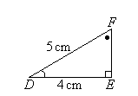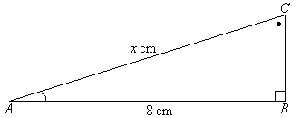  Топтық тапсырма:  Үшбұрыштардың қабырғалары 5 см, 7 см, 4 см. Оған ұқсас үшбұрыштың үлкен қабырғасы 21 см-ге тең болса, оның басқа қабырғаларын табыңдар.  Жұптық тапсырма:  Үшбұрыштардың қабырғалары 8 дм, 16 дм және 20 дм. Оған ұқсас үшбұрыштың периметрі 55 дм. Екінші үшбұрыштың қабырғаларын табыңдар.  Жеке тапсырма:  - Үшбұрыштардың қабырғалары 10 дм, 12 дм және 18 дм. Оған ұқсас үшбұрыштың периметрі 50 дм. Екінші үшбұрыштың қабырғаларын табыңдар | 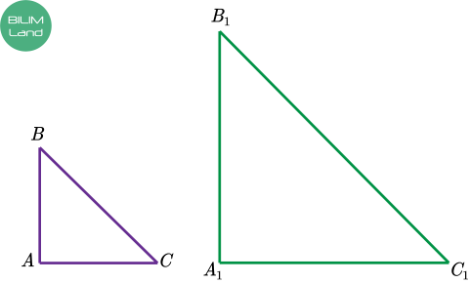  Қажетті анықтамаларды пайдаланып, тапсырманы орындап сызбасын сызады.  Шешуі:  $∆ABC \sim ∆DEF$ тікбұрышты үшбұрыштардың ұқсастық белгісі бойынша ($∠C=∠F$).  $$\frac{x}{5}=\frac{8}{4}⇒x=\frac{8∙5}{4}⇒x$$  Топтық тапсырма:  5+7+4=16  21/7=3; 5*3=15; 4*3=12  Жұптық тапсырма:  8+16+20=44  55/44=5/4=1,25  Барлық қабырғаларын 1,25-ке көбейтеді  Жеке тапсырма:  10+12+18=40  50/40=5/4=1,25  Барлық қабырғаларын 1,25-ке көбейтеді | Дескриптор:  - гомотетиялы нүкте ні көрсетеді-1б;  - гомотетияның центрін біледі-1б;  - гомотетияның коэффициентін біледі-1б;  -үшбұрыш салады-1б;  Дескриптор:  -коэффициенті бойынша берілген үшбұрышқа гомоте тиялы үшбұрыш салады.-1б;  -берілген үшбұрышты сызады-1б;  -ұқсас үшбұрышты салады-1б;  Дескриптор:  -үшбұрыш салады-1б;  -ұқсастық анықта масы бойынша белгісіз қабырғала рын табады-1б;  -ұқсастық коэффициентін қолданады-1б; | Оқулық  9 сынып  геометрия  Оқулық  9 сынып  геометрия
Сабақтың соңы  5 мин | Қорытындылау. Оқушыларды бағалап, үйге тапсырма беру. | 1 - ші баспалдағы *Мен.........БІЛЕМІН*,  2 - ші баспалдағы *Мен....ТҮСІНЕМІН*  3 - ші баспалдағы *Мен.......... ЖАСАЙ АЛАМЫН | 